СЕЗОН ОТКРЫТ
Вместе весело катить...
10
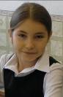
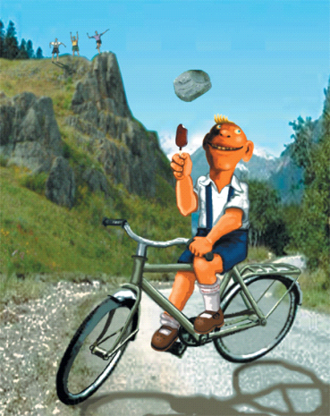
Любое время года прекрасно по-своему. Мне, например, нравится лето. Но оно пролетело, начался учебный год, и наступила пора учёбы, общения с друзьями, с которыми хочется встречаться не только во время учёбы, но и после. Поэтому-то мы всегда с нетерпением ждём осень и весну, когда всем классом отправляемся на экскурсии и в походы.
Член пресс- центра Анастасия Воронина
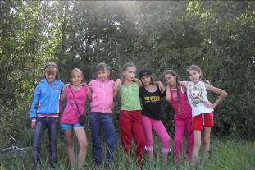
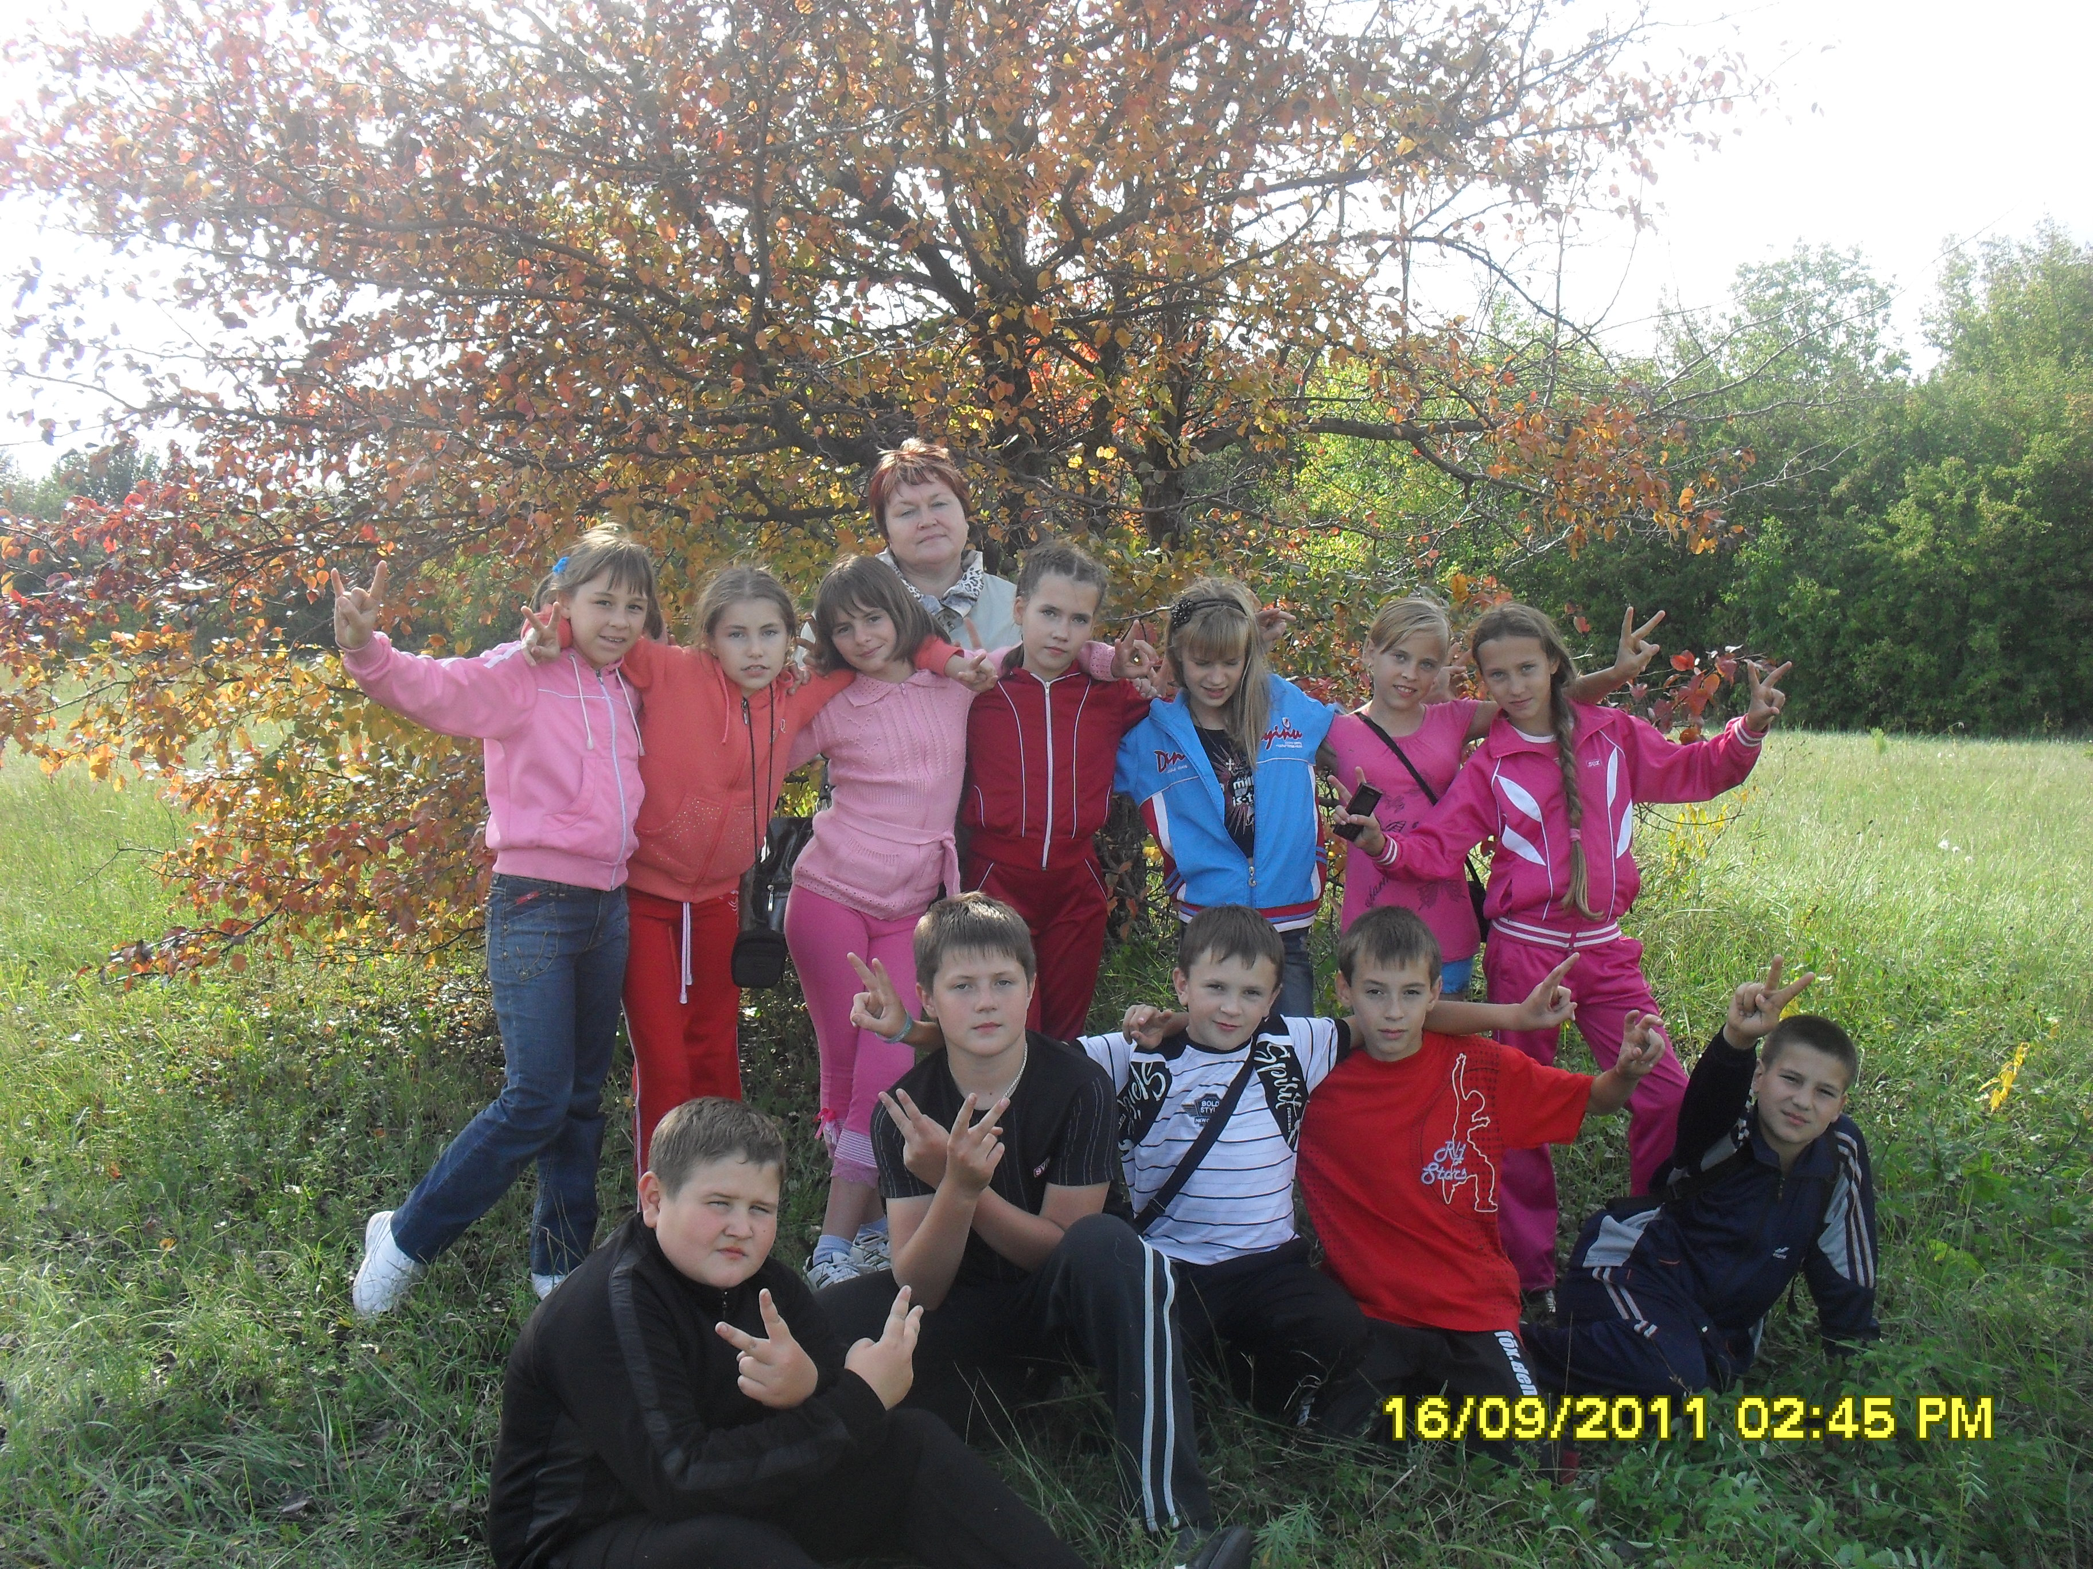
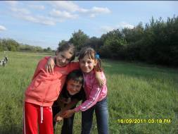
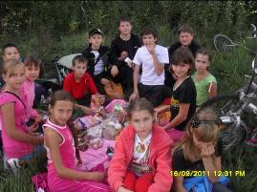
В пятницу, 16 сентября, наш класс совершил велопробег по родным местам. К этой экскурсии мы готовились серьёзно. Наметили маршрут, разучили новые подвижные игры на воздухе, провели технический осмотр нашего транспорта. В этот день уроки тянулись как-то особенно долго, так как все только о том и мечтали, чтобы скорее закончились занятия и мы, наконец, отправились в путь. И вот долгожданные минуты наступили. Быстренько собравшись около школы, двинулись строго по курсу и очутились на Сурчатнике ( это такое заповедное место Каменной степи). Красота необыкновенная! Невольно вспомнились слова нашего поэта - земляка «Степь да степь кругом расстилается…»
Погода была как по заказу: солнечно, тепло, безветренно. На протяжении всего похода мы восхищались красотой нашего родного уголка. Деревья ещё не надели осенние наряды, но кое- где все- таки появляются оттенки жёлтого и красного.
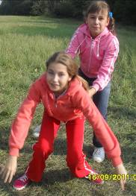
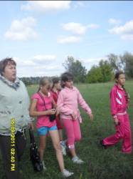
По пути долго спорили, что это за маленький зверёк, показавшийся из норки. Может, сурок, а может, бурундук? Обязательно спросим у своего учителя биологии.
Наедине с природой мы весело провели время: играли и в футбол, и в «мумию», и в «моргалочки». Дружно расправились со своими продуктами. Ведь всем известно, что на природе аппетит разыгрывается особенно сильно.
Четыре часа пролетели незаметно. Пора собираться домой. Дружно навели порядок на месте привала и с песнями и шутками покатили на своих велосипедах в сторону посёлка.
А все- таки как же здорово проводить время вместе! С нетерпением будем ждать запланированного весеннего велопробега по нашим замечательным местам!
ФОТОРЕПОРТАЖ
22 сентября в нашей школе прошёл осенний кросс, в котором должны были участвовать школьники 2-11 классов, но, к сожалению, некоторые приняли для себя решение проигнорировать это мероприятие, сославшись при этом на различные причины. А если бы все так поступили? Что же тогда, кросс, так прочно вошедший в спортивную жизнь школы, пришлось бы отменить и подвести своего учителя Якова Соломоновича? Конечно же, нет, нет и нет!!! Большинство ребят любят посостязаться в беге на длинные дистанции, и именно им наш пламенный ФИЗКУЛЬТПРИВЕТ!!! Молодцы все: и те, кто выиграл, и те, кто чуть-чуть не дотянул до победы, и даже те, кто, превозмогая себя, через силу, пешком, но всё-таки осилил свою дистанцию. Вам, сильные, ловкие, умелые, мы посвящаем наш фоторепортаж!!!
11

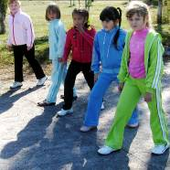
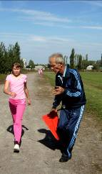
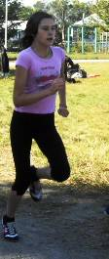
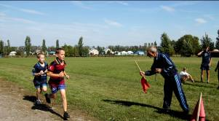
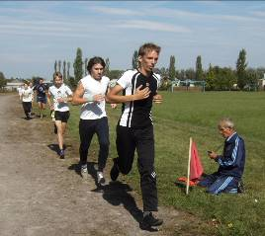
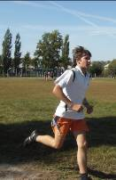
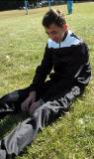
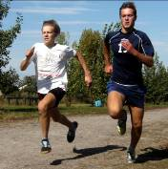
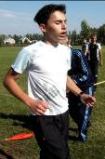
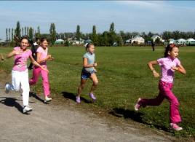
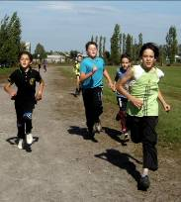
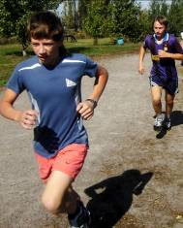
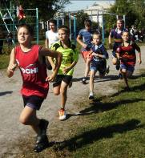
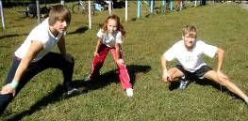
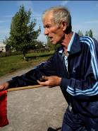

Дружеский шарж , посвященный любимому учителю
От всей души поздравляем
1210

всех, кто родился
Кривобородова А.П. 4.09
Бочарникова В.М. 17.09
Бочарникова С.Я. 19. 09
Хнычкова Светлана 4.09
Пущин Евгений 6.09
Никитина Оксана 10.09
Алтухова Юлия 06.09
Морчев Егор 19.09
Токарева Виктория 19.09
Воронин Костя (I) 25.09
Бочарникова Елена 27.09
Гриднева Анжела 28.09
Скляров Максим 28.09

в сентябре!!!

Обо всём понемногу

Внимание!!! П
Работает школьный сайт:
www.visokovskayashkola.narod.ru
Вы можете оставить сообщение в книге отзывов или задать вопрос.


Предлагаем!!! Приглашаем!!!
Ребята, в школе работают кружки:
1. Математический калейдоскоп 2. Оригами 3. Мелодия гитары 4. Информатика 5. Спортивные игры 6. Мини-футбол

Предупреждаем!!!
КУРИТЬ
НА ТЕРРИТОРИИ ШКОЛЫ СТРОГО ЗАПРЕЩЕНО!!!
Администрация школы


Как можно чаще посещайте школьную и сельскую библиотеки. Это поможет вам не только расширить кругозор, но и решить проблемы с учёбой.
Зав. библиотекой Л.А.Черных

Напоминаем!!! Рекомендуем!!!
В нашей школе по-прежнему работает НОУ (научное общество учащихся). Всех, кто мечтает сделать научные открытия, любознательных и целеустремлённых, приглашаем принять участие в НОУ «Умники и умницы».
Руководитель НОУ Черных А.М.





Приглашаем!!!
Всех желающих, кто пишет стихи и статьи, любит фотографировать и рисовать, умеет набирать тексты на компьютере, причём быстро и грамотно, приглашаем к сотрудничеству в нашей школьной газете «Вышка».
Пресс- центр

Газета «ВыШка». Учредитель: администрация МОУ Высоковской СОШ.
Редакционная коллегия: Черных А., Сологуб В.,Гриднева К., Федосенко К., Лепехина А., Шишлянникова Е.,
Сербин С., Аверьянова А., Воронина А., Морозова В., Гриднева З.А., Гриднева Л.Е.

Редколлегия благодарит всех, предоставивших материалы для газеты.
Наш адрес: 397460 Воронежская область
Таловский район, п. Высокий, ул. Гагарина, д. 23^{а}
^{Телефон: 66-1-10}
e-mail: mou_visok@mail.ru
сайт:www.visokovskayashkola.narod.ru

